CURRICULUM VITAE
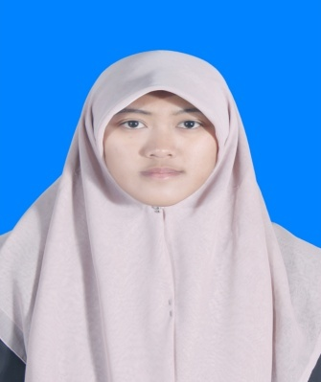

INFORMASI PRIBADI

Nama : Yossi Ameilia
Tempat/tanggal lahir : Jakarta/14 Mei 1992
Jenis kelamin : Perempuan
Email : ameilia.yossi@gmail.com
IPK : 3.31 (skala 4,00)

LATAR BELAKANG PENDIDIKAN

1998 – 2004 SD Negeri 23 Kambiang VII, Gaduik
2004 – 2007 MTs Negeri 1 (Model) Bukittinggi
2007 – 2010 MA Negeri 1 (Model) Bukittinggi
2010 – 2015 Fakultas Ilmu Pendidikan, Universitas Negeri Padang, Program Sarjana (S1)
Program Studi Psikologi

PENDIDIKAN INFORMAL

2004 - 2005 Brilliant English Training Center
2006 LBPP LIA

KEMAMPUAN BERBAHASA

Indonesia - Native Language
English - Passive

KEMAMPUAN KOMPUTER

- Microsoft Office (Word, Excel, Power Point)
- Internet

WORKSHOP & SEMINAR

2010 Pelatihan Dakwah dan Kepemimpinan
2011 Training Organisasi
2011 Training Motivasi
2011 Pelatihan Jurnalistik
2011 Training Motivasi Nasional
2012 Training for Self Developing
2012 Training Dasar Organisasi
2012 Seminar Kepenulisan Lingkar Blogger Pusako
2013 Seminar Nasional Kepondokan
2013 Seminar Dialog Kebangsaan

PENGALAMAN ORGANISASI

2008 - 2009 Pengurus OSIS MA Negeri 1 (Model) Bukittinggi
2012 - 2013 Pengurus HIMPRO Psikologi
2014 – 2017 Pengurus Tagok Community
2011 – 2013 Anggota Self Development Center, Psikologi UNP

PENGALAMAN KEPANITIAAN

- Panitia Training Motivasi
2012 Panitia Bedah Buku ‘Remaja Teknogrogi’
2012 Panitia kegiatan ‘Sapu Bersih Bukittinggi’
2013 Ketua Pelaksana Sosprologi (Sosialisasi Program Studi Psikologi)
2013 Panitia Seminar Nasional Manajemen Energi Seksual oleh Zoya Amirin
2014 Koor. Penggalangan Dana untuk Palestina
2014 Panitia GMBC (Gold Mandiri Badminton Club) tingkat anak dan remaja Sumbar, Riau, Jambi

PENGALAMAN KERJA
2011 Waitress Al-Kafi Food Corner, Bukittinggi
2012 Pengajar Bimbel Starkids, Bukittinggi
2011-2014 Pengajar Private

PENGGAMBARAN DIRI

- Memiliki jiwa berorganisasi yang baik
- Memiliki rasa ingin tahu yang kuat dan selalu berusaha menambah pengetahuan
- Memiliki inisiatif dan pekerja keras
- Jujur, disiplin dan bertanggung jawab
- Kreatif dan selalu ingin mengembangkan diri

Mei 2015

Yossi Ameilia

